Lampiran 1. Bagan Alir Pembuatan Tepung Talas Termodifikasi
Umbi Talas

Dicuci Umbi Talas hingga bersih, lakukan berulang.
Rendam dengan air selama ± 30 menit, cuci hingga bersih.
Fermentasi dengan bakteri Lactobacillus casei 3g dalam 1 kg sampel dengan air suling hingga umbi talas terendam merata.
Fermentasi dilakukan optimasi waktu 48 jam dan 72 jam
Hasil Fermentasi

Pengeringan

Dikeringkan di oven selama 24 jam pada suhu 55ºC
Penggilingan dan pengayakan

Diblender umbi talas yang telah di keringkan hingga
menjadi tepung kasar
Diayak menggunakan mesh
Tepung Talas Termodifikasi

Lampiran 2. Bagan Alir Penetapan Kadar Protein
Sampel

Ditimbang 1 gr sampel
Dimasukkan kedalam Beaker
Glass, ditambahkan 10 ml
aquadest, aduk hingga homogen
Setelah homogen dimasukkan kedalam erleyenmeyer, ditambahkan 20 ml aquadest, ditambahkan 0, 4 ml kalium oksalat dan 2-3 tetes fenolftalein
Dititrasi dengan NaOH 0,1 N hingga menjadi warna merah muda
Ditambahkan Formaldehid 40 % 0,2 ml dan ditambahkan 2-3 tetes fenolftalein .
Dititrasi kembali dengan NaOH 0,1N hingga merah muda tidak hilang, catat volume
Hasil

Lampiran 3. Bagan Alir Penetapan Kadar Air
Botol Timbang

Ditimbang Bobot botol timbang sebelum dioven
Dimasukkan ke oven suhu 105ºC selam 30 menit , kemudian desikator 15 menit
Lakukan hingga bobot tetap
Sampel

Ditimbang 2 gr kemudian masukkan kedalam botol timbang
Dioven selama 3 jam dengan suhu 105ºC
Dimasukkan desikator 15 menit , kemudian timbang
Dioven kembali 30 menit suhu 105ºC masukkan ke dalam desikator15 menit lakukan hingga bobot tetap , timbang.
Hasil

Lampiran 4 . Bagan Alir Penetapan Kadar Abu
Cawan Krus

Ditimbang cawan krus timbang sebelum dioven
Dimasukkan ke oven suhu 105ºC selam 30 menit , kemudian desikator 15 menit
Lakukan hingga bobot tetap
Sampel

Ditimbang 2 gr sampel masukkan ke cawan krus
Dimasukkan ke tanur suhu 550ºC hingga menjadi abu
Dimasukkan kedalam desikator 15 menit kemudian timbang

Hasil

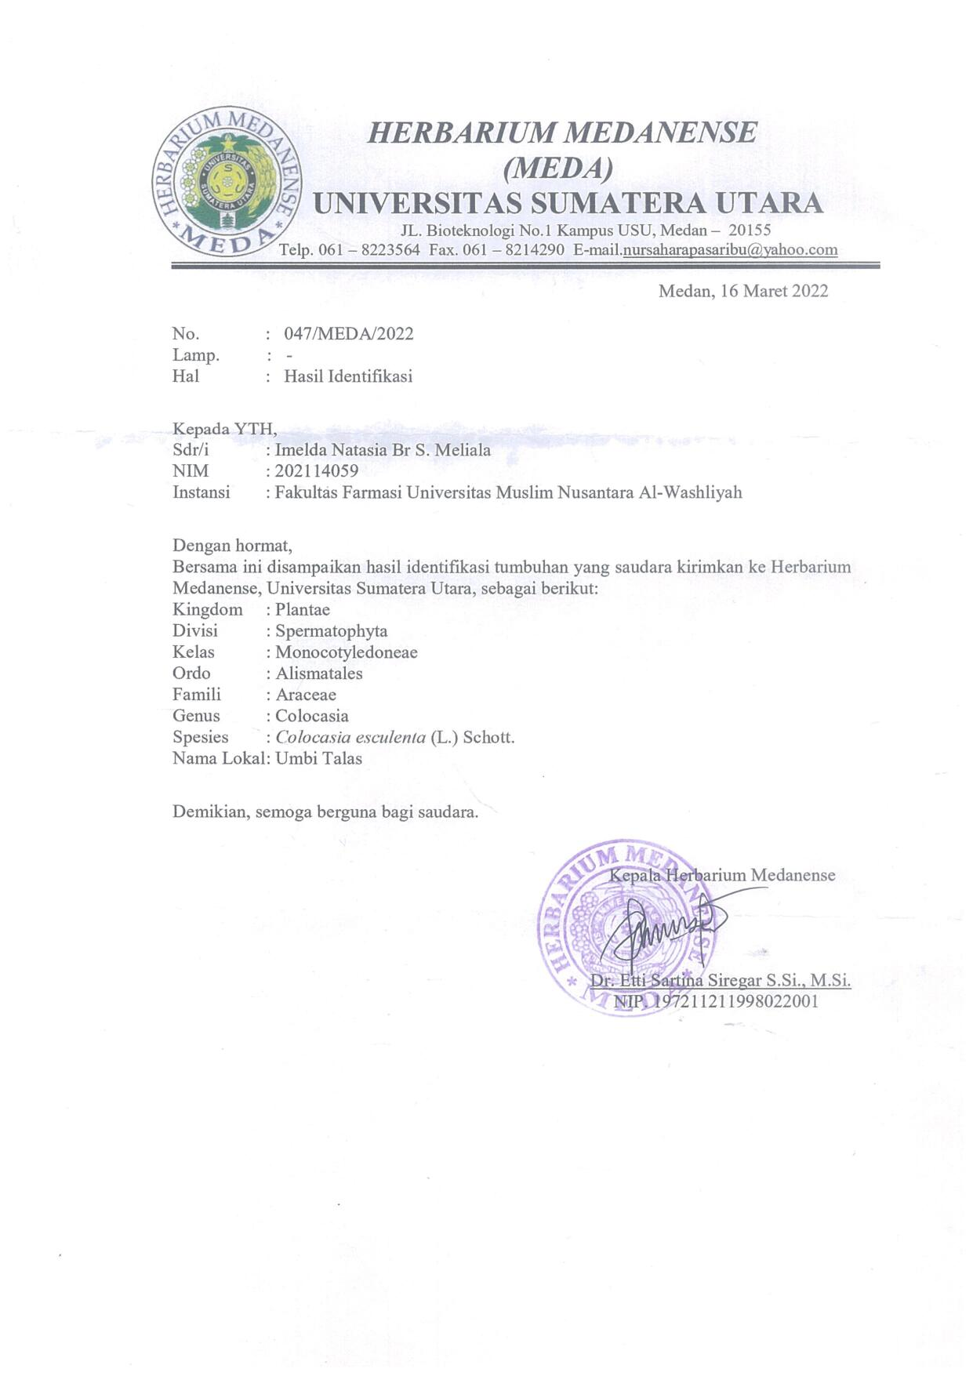
Lampiran 5. Hasil Identifikasi Herbarium Medanese

Lampiran 6. Syarat Mutu Tepung Mocaf SNI Tepung Mocaf ( SNI 7622:2011).

Lampiran 7. Dokumentasi Penelitian
- Proses Pembuatan Tepung Talas Termodifikasi
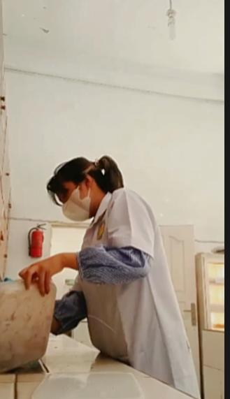
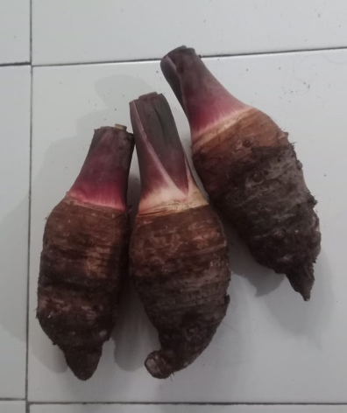

Pemilihan Umbi Talas Pencucian Umbi Talas

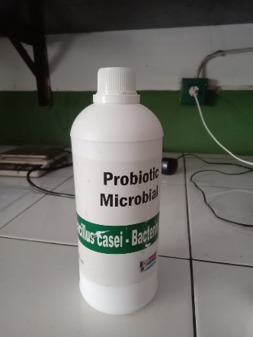
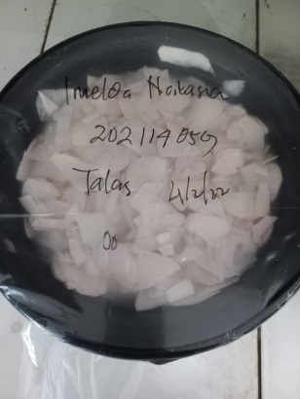

Fermentasi dengan Lactobacillus casei
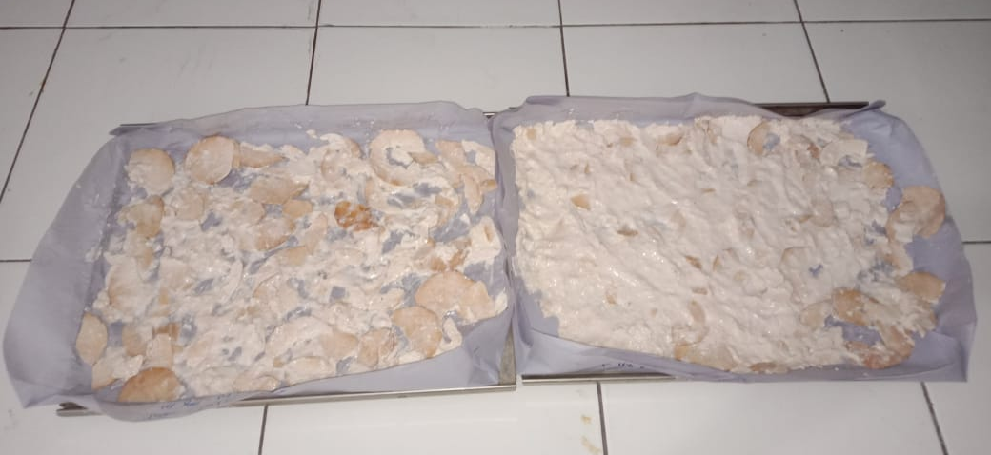

Hasil Fermentasi Umbi Talas
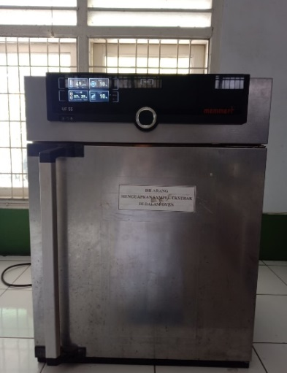
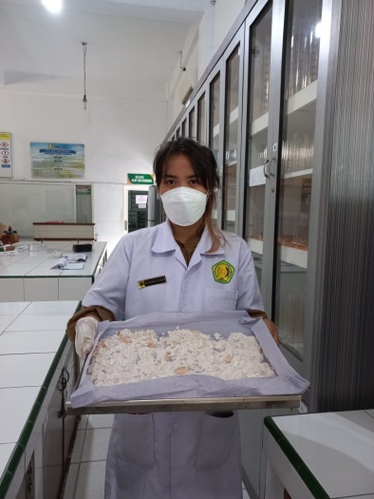

Pengeringan sampel dengan Oven
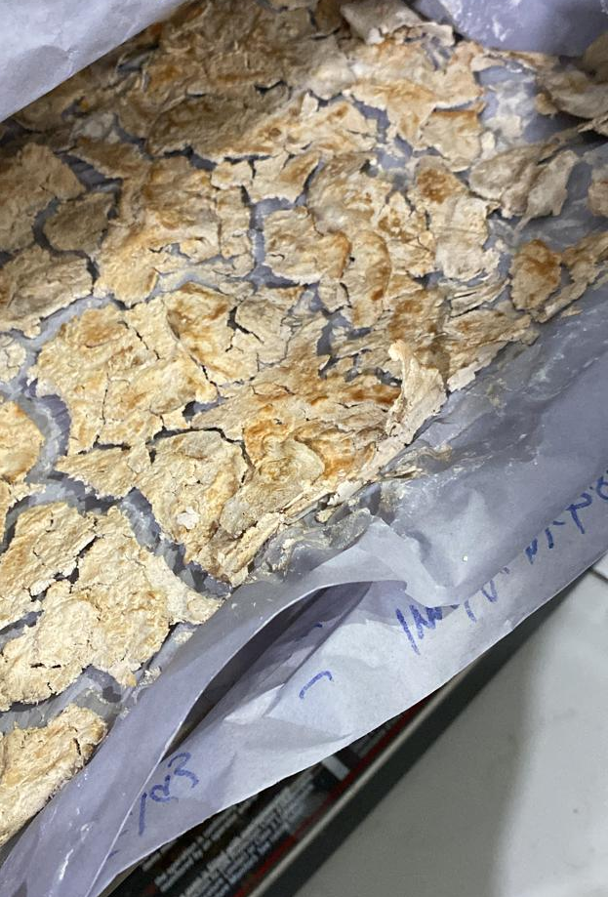

Hasil Pengeringan Sampel
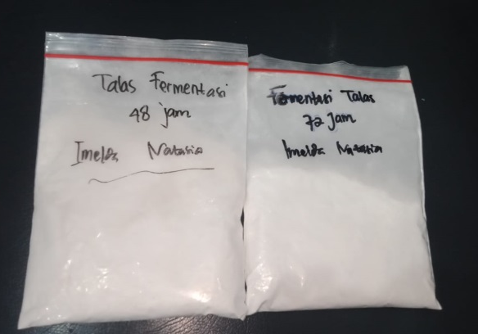
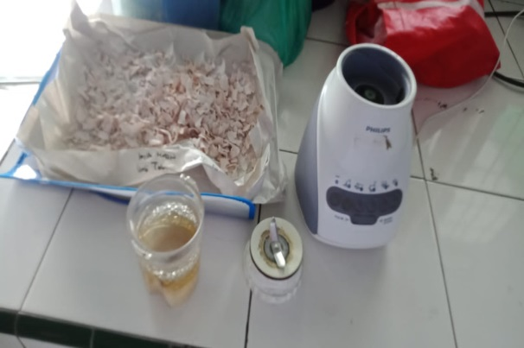

Hasil Pengeringan Hasil Penepungan

- Uji Karakteristik
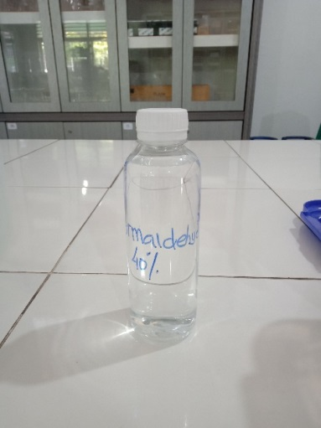
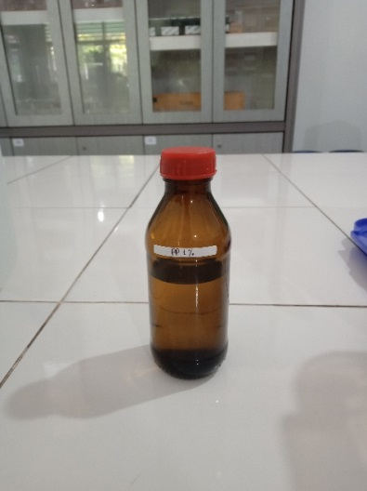
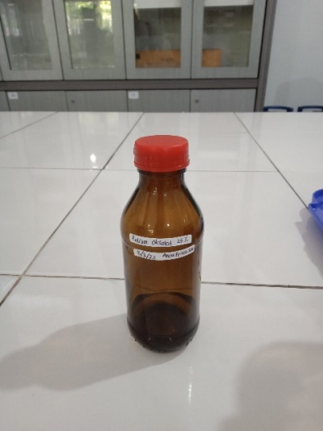
- Uji Kadar Protein

Bahan Uji Kadar Protein
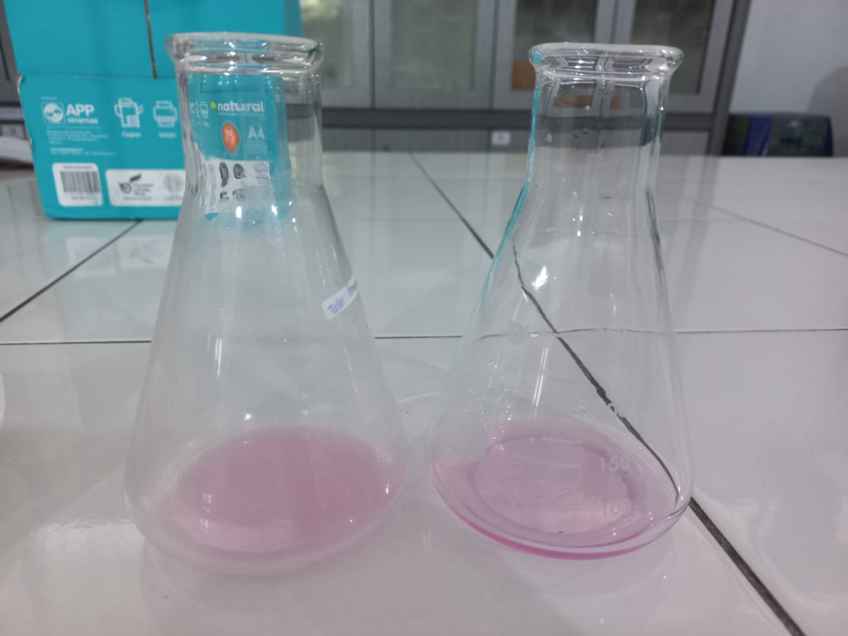

Blanko
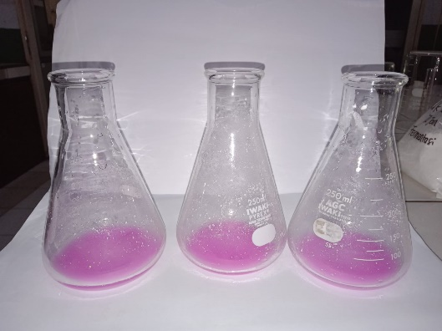

Tepung Mocaf

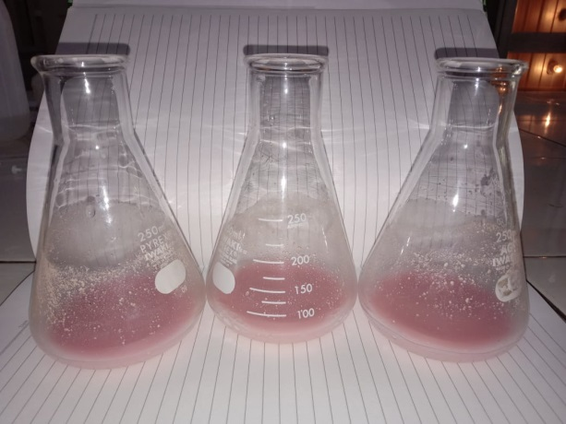

Tepung Talas Alami
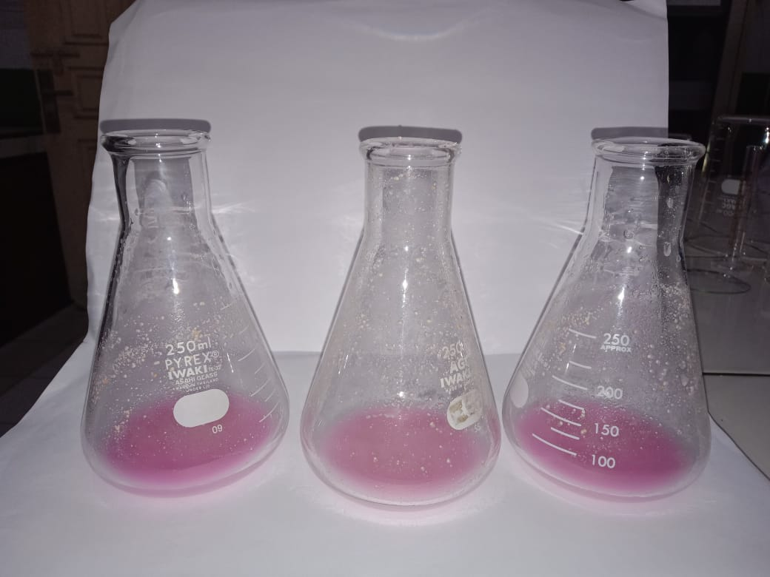

Tepung Talas Termodifikasi 48 jam

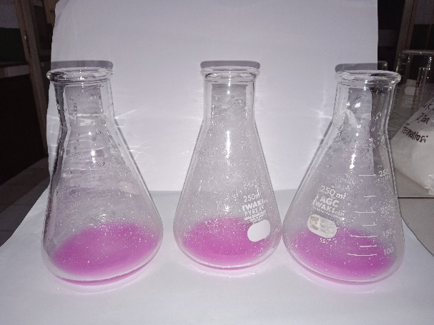

Tepung Talas Termodifikasi 72 jam
\

- Uji Kadar Air
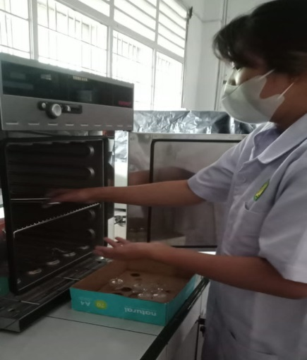
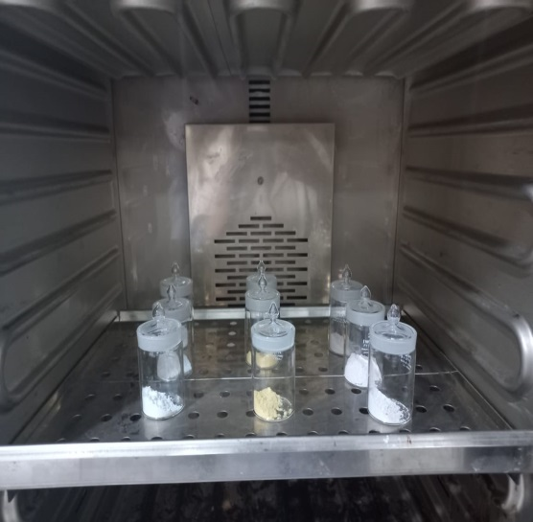

Pengujian Kadar Air secara Gravimetri
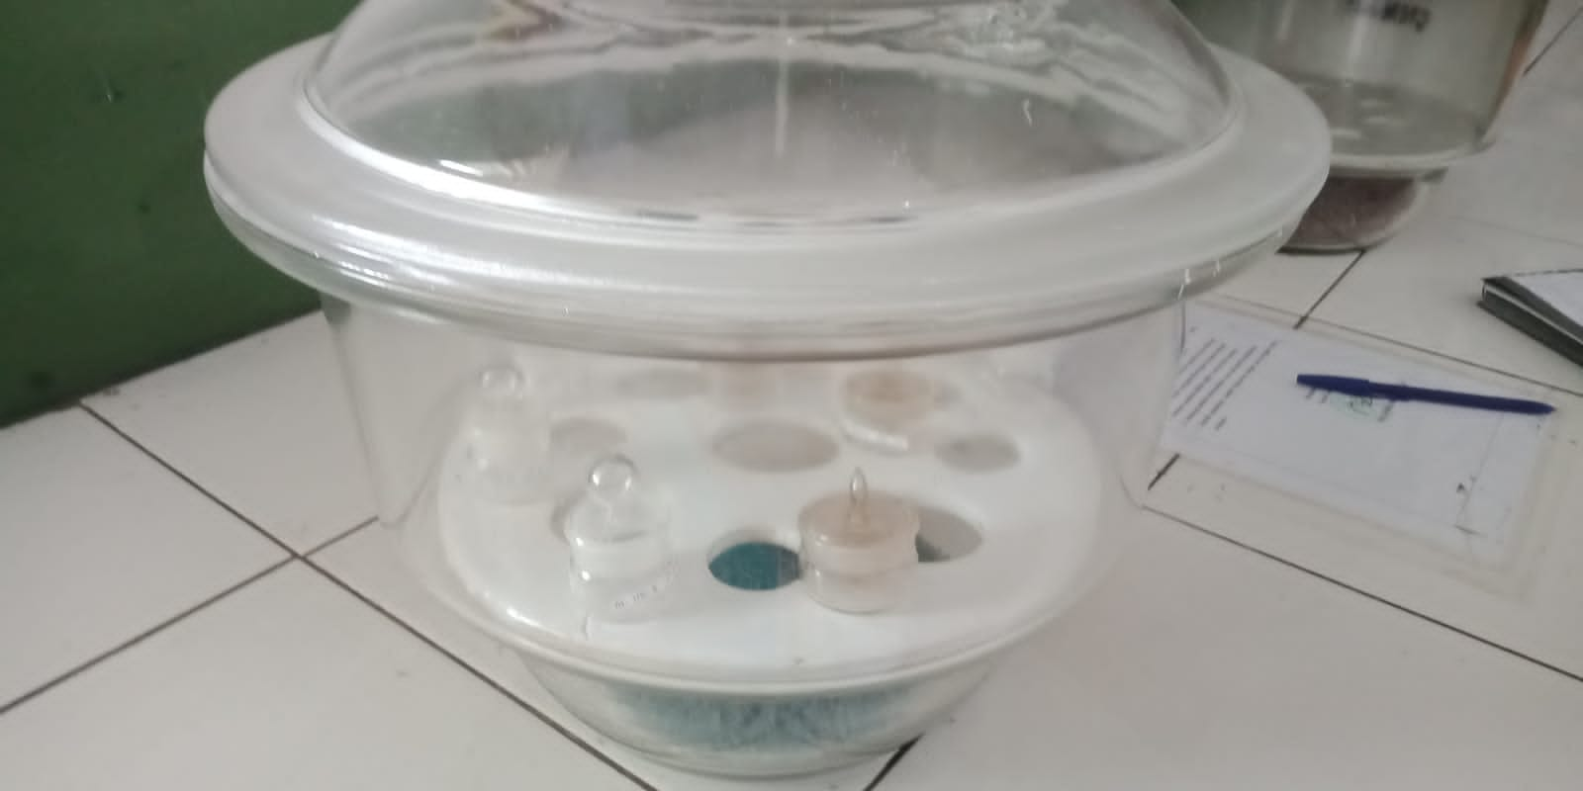
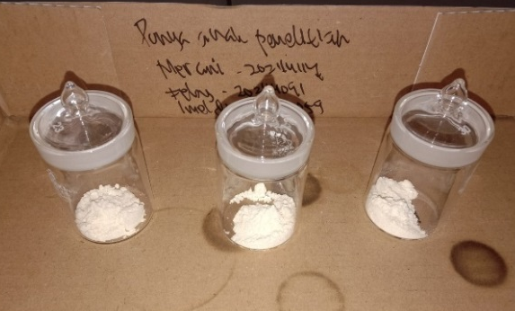

Setalah dipanaskan, dimasukkan Hasil Kadar Air Tepung Mocaf
kedalam desikator
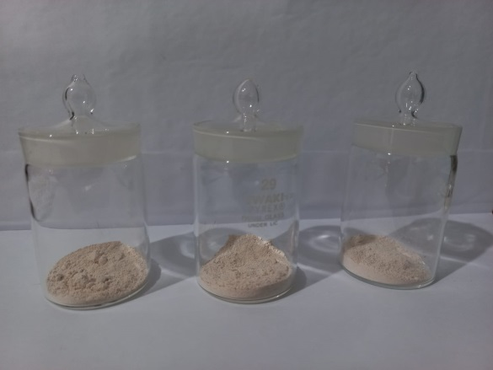
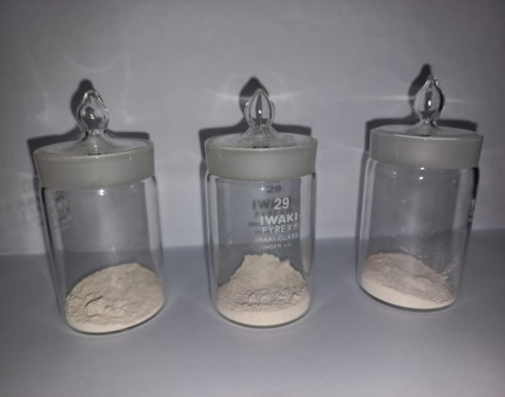

Hasil Kadar Air Tepung Talas Hasil Kadar Air Tepung Talas Termodifikasi 72 jam

- Uji Kadar Abu
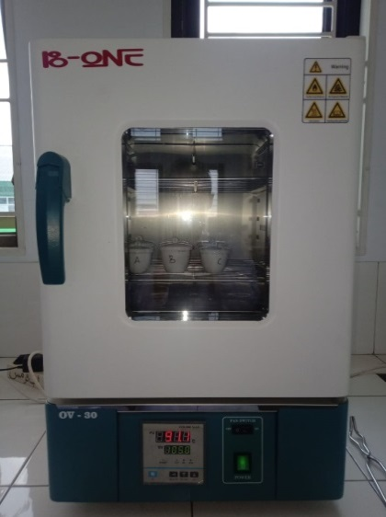
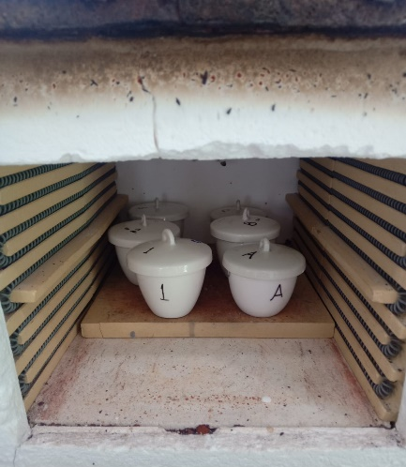

Proses mengkonstankan cawan krus Proses Uji Kadar Abu
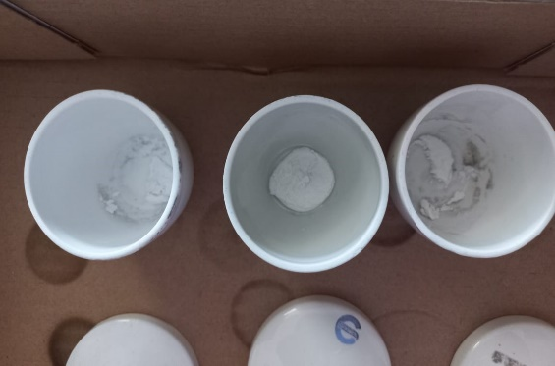

Hasil Kadar Abu Tepung Mocaf

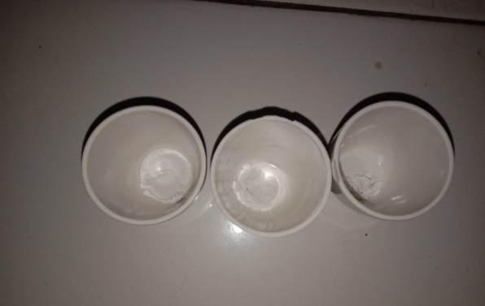
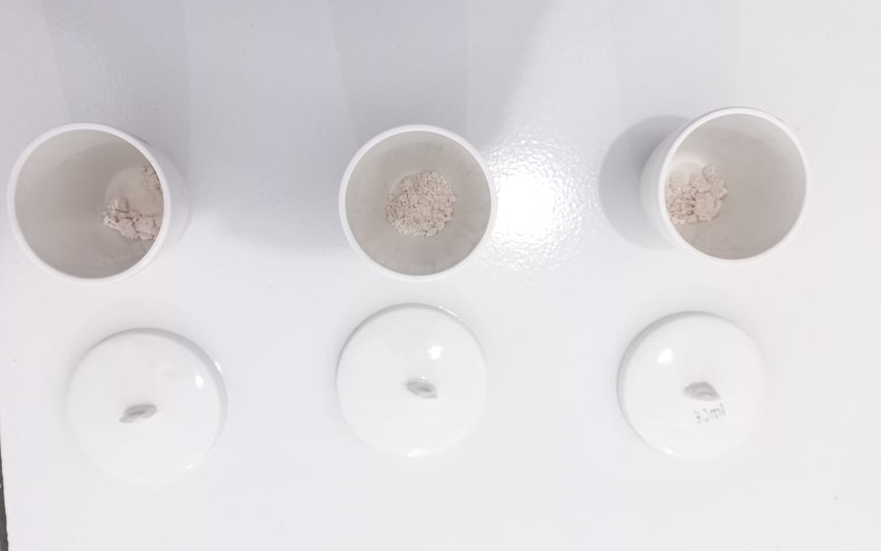

Hasil Kadar Abu Tepung Talas Alami Hasil Kadar Abu Tepung Talas Termodifikasi 72 jam

Lampiran 8. Perhitungan Uji Kadar Protein
$\frac{(Volume Titrasi-Volume blanko)×0,1×14,008×6,25}{berat sampel dalam (mg)}$ × 100 %

- Tepung Mocaf
- $\frac{(2,6 ml-0,05ml)×0,1×14,008×6,25}{1025,1 mg}$ × 100 %
= 2,17 %
- $\frac{(2,6 ml-0,05ml)×0,1×14,008×6,25}{1034,2 mg}$ × 100 %
= 2,15 %
- $\frac{(2,6 ml-0,05ml)×0,1×14,008×6,25}{1012,3 mg}$ × 100 %
= 2,20 %
Rata-rata = $\frac{2,17+2,15+2,20}{3}$ × 100 %
= 2,17 %
- Tepung Talas Alami
- $\frac{(2,8ml-0,05ml)×0,1×14,008×6,25}{1015,1 mg}$ × 100 %
= 2,37 %
- $\frac{(2,7ml-0,05ml)×0,1×14,008×6,25}{1020,0 mg}$ × 100 %
= 2,36 %
- $\frac{(2,7ml-0,05ml)×0,1×14,008×6,25}{1021,2 mg}$ × 100 %
= 2,27%
Rata-rata = $\frac{2,37+2,36+2,27}{3}$ × 100 %
= 2,33 %
- Tepung Talas Termodifikasi Fermentasi 72 Jam
- $\frac{(4,2-0,05)×0,1×14,008×6,25}{1021,1 mg }$ × 100 %
= 3,55 %
- $\frac{(4,2ml-0,05ml)×0,1×14,008×6,25}{1015,8 mg }$ × 100 %
= 3,57%
- $\frac{(4,1 ml-0,05ml)×0,1×14,008×6,25}{1018,1 mg }$ × 100 %
= 3,48 %
Rata-rata = $\frac{3,55+3,57+3,48}{3}$ × 100 %
= 3,53 %
- Tepung Talas Termodifikasi Fermentasi 48 Jam
- $\frac{(3,8ml-0,05ml)×0,1×14,008×6,25}{1028,2 mg }$ × 100 %
= 3,19 %
- $\frac{(3,8 ml-0,05ml)×0,1×14,008×6,25}{1030,5 mg }$ × 100 %
= 3,18 %
- $\frac{(3,7ml-0,05ml)×0,1×14,008×6,25}{1027,2 mg }$ × 100 %
= 3,11 %
Rata-rata = $\frac{3,19+3,18+3,11}{3}$ × 100 %
= 3,16 %

Lampiran 9. Perhitungan Uji Kadar Air
- Tepung Mocaf
- Botol Timbang I
Perlakuan | Botol Timbang | Botol Timbang | Botol Timbang + Sampel | Botol Timbang + Sampel | Hasil Kadar Air (%)
 | Sebelum Dioven | Sesudah Dioven | Sebelum Dioven | Sesudah Dioven
I | 39,3641 g | 39,3621 g | 41,3727 g | 41,1447 g | 11,36%
II | 39,3641 g | 39,3616 g | 41,3727 g | 41,1442 g
III | 39,3641 g | 39,3611 g | 41,3727 g | 41, 1437 g
Rata-rata | 39,3641 g | 39,3616 g | 41,3727 g | 41,1442 g
Kadar Air : $\frac{41,3727-41,1442}{41,3727-39,3616}$ × 100 %
: 11,36 %
- Botol Timbang II
Perlakuan | Botol Timbang | Botol Timbang | Botol Timbang + Sampel | Botol Timbang + Sampel | Hasil Kadar Air (%)
 | Sebelum Dioven | Sesudah Dioven | Sebelum Dioven | Sesudah Dioven
I | 36,4716 g | 36,4697 g | 38,4851 g | 38,2580 g | 11,29%
II | 36,4716 g | 36,4692 g | 38,4851 g | 38,2575 g
III | 36,4716 g | 36,4687 g | 38,4851 g | 38,2570 g
Rata-rata | 36,4716 g | 36,4692 g | 38,4851 g | 38,2575 g
Kadar Air : $\frac{38,4851-38,2575}{38,4851-36,4692}$ × 100 %
: 11,29 %

- Botol Timbang III
Perlakuan | Botol Timbang | Botol Timbang | Botol Timbang + Sampel | Botol Timbang + Sampel | Hasil Kadar Air (%)
 | Sebelum Dioven | Sesudah Dioven | Sebelum Dioven | Sesudah Dioven
I | 37,3634 g | 36,4697 g | 39,3794 g | 39,1519 g | 11,29%
II | 37,3634 g | 37,3612 g | 39,3794 g | 39,1514 g
III | 37,3634 g | 37,3607 g | 39,3794 g | 39,1509 g
Rata-rata | 37,3634 g | 37,3612 g | 39,3794 g | 39,1514 g
Kadar Air : $\frac{39,3794-39,1514}{39,37,94-37,3612}$ × 100 %
: 11,29 %
Rata-rata : $\frac{11,36+11,29+11,29}{3}$ = 11,31 %
- Tepung Talas Alami
- Botol Timbang I
Perlakuan | Botol Timbang | Botol Timbang | Botol Timbang + Sampel | Botol Timbang + Sampel | Hasil Kadar Air (%)
 | Sebelum Dioven | Sesudah Dioven | Sebelum Dioven | Sesudah Dioven
I | 41,5804 | 41,4105 g | 39,5785 g | 39,5770 g | 8,49%
II | 41,5804 | 41,4102 g | 39,5785 g | 39,5768 g
III | 41,5804 | 41,4101 g | 39,5785 g | 39,5766 g
Rata-rata | 41,5804 | 41,4102 g | 39,5785 g | 39,5758 g
Kadar Air : $\frac{41,5804-41,4102}{41,5804-39,5768}$ × 100 %
: 8,49%

- Botol Timbang II
Perlakuan | Botol Timbang | Botol Timbang | Botol Timbang + Sampel | Botol Timbang + Sampel | Hasil Kadar Air (%)
 | Sebelum Dioven | Sesudah Dioven | Sebelum Dioven | Sesudah Dioven
I | 38,8076 g | 38,8064 g | 40,8093 g | 40,6311 g | 8,90%
II | 38,8076 g | 38,8062 g | 40,8093 g | 40,6309 g
III | 38,8076 g | 38,8061 g | 40,8093 g | 40,6308 g
Rata-rata | 38,8076 g | 38,8062 g | 40,8093 g | 40,6309 g
Kadar Air : $\frac{40,8093-40,6309}{40,8093-38,8062}$ × 100 %
:8,90%
- Botol Timbang III
Perlakuan | Botol Timbang | Botol Timbang | Botol Timbang + Sampel | Botol Timbang + Sampel | Hasil Kadar Air (%)
 | Sebelum Dioven | Sesudah Dioven | Sebelum Dioven | Sesudah Dioven
I | 37,7876 g | 37,7726 g | 39,7755 g | 39,6025 g | 8,64%
II | 37,7876 g | 37,7724 g | 39,7755 g | 39,6023 g
III | 37,7876 g | 37,7724 g | 39,7755 g | 39,6021 g
Rata-rata | 37,7876 g | 37,7724 g | 39,7755 g | 39,6023 g

Kadar Air : $\frac{39,7755-39,6023}{39,7755-37,7724}$ × 100 %
: 8,64%
Rata-rata : $\frac{8,49+8,90+8,64}{3}$ = 8,67 %

- Tepung Talas Termodifikasi
- Botol Timbang I
Perlakuan | Botol Timbang | Botol Timbang | Botol Timbang + Sampel | Botol Timbang + Sampel | Hasil Kadar Air (%)
 | Sebelum Dioven | Sesudah Dioven | Sebelum Dioven | Sesudah Dioven
I | 39,3650 g | 39,3624 g | 41,3757 | 41,1567 g | 10,89%
II | 39,3650 g | 39,3621 g | 41,3757 | 41,1564 g
III | 39,3650 g | 39,3620 g | 41,3757 | 41,1563 g
Rata-rata | 39,3650 g | 39,3621 g | 41,3757 | 41,1564 g
Kadar Air : $\frac{41,3757-41,1564}{41,3757-39,3621}$ × 100 %
: 10,89%
- Botol Timbang II
Perlakuan | Botol Timbang | Botol Timbang | Botol Timbang + Sampel | Botol Timbang + Sampel | Hasil Kadar Air (%)
 | Sebelum Dioven | Sesudah Dioven | Sebelum Dioven | Sesudah Dioven
I | 36,5740 g | 36,4721 g | 38,4840 g | 38,2728 g | 10,68%
II | 36,5740 g | 36,4719 g | 38,4840 g | 38,2725 g
III | 36,5740 g | 36,4719 g | 38,4840 g | 38,2725 g
Rata-rata | 36,5740 g | 36,4719 g | 38,4840 g | 38,2725 g
Kadar Air : $\frac{38,4880-38,2725}{38,4880-36,4719}$ × 100 %
: 10,68%

- Botol Timbang III
Perlakuan | Botol Timbang | Botol Timbang | Botol Timbang + Sampel | Botol Timbang + Sampel | Hasil Kadar Air (%)
 | Sebelum Dioven | Sesudah Dioven | Sebelum Dioven | Sesudah Dioven
I | 37,3733 g | 37,3613 g | 39,3822 g | 39,1626 g | 18,81%
II | 37,3733 g | 37,3612 g | 39,3822 g | 39,1623 g
III | 37,3733 g | 37,3609 g | 39,3822 g | 39,1620 g
Rata - rata | 37,3733 g | 37,3612 g | 39,3822 g | 39,1620 g
Kadar Air : $\frac{39,3822-39,1623}{39,3822-37,3612}$ × 100 %
: 10,81%
Rata-rata : $\frac{10,89+10,68+10,81}{3}$ = 10,81 %

Lampiran 10. Perhitungan Uji Kadar Abu
- Tepung Mocaf
- Cawan Krus I
Perlakuan | Berat Sampel | Cawan Krus | Cawan Krus | Cawan Krus + Sampel | Hasil Kadar Abu (%)
 |  | Sebelum Ditanur | Sesudah Ditanur | Sesudah Jadi Abu
I | 2,0160 g | 63,3729 g | 63,3706 g | 63,3941 g | 1,23%
II | 2,0160 g | 63,3729 g | 63,3689 g
III | 2,0160 g | 63,3729 g | 63, 3684 g
Rata - rata | 2,0160 g | 63,3729 g | 63,3693 g
Kadar Abu : $\frac{63,3941-63,3693}{2,0160}$ × 100 %
: 1,23 %
- Cawan Krus II
Perlakuan | Berat Sampel | Cawan Krus | Cawan Krus | Cawan Krus + Sampel | Hasil Kadar Abu (%)
 |  | Sebelum Ditanur | Sesudah Ditanur | Sesudah Jadi Abu
I | 2,0155 g | 67,8472 g | 67,8454 g | 67,8638 g | 0,99%
II | 2,0155 g | 67,8472 g | 67,8433 g
III | 2,0155 g | 67,8472 g | 67,8428 g
Rata - Rata | 2,0155 g | 67,8472 g | 67,8438 g
Kadar Abu : $\frac{67,8638-67,8438}{2,0155}$ × 100 %
: 0,99 %

- Cawan Krus III
Perlakuan | Berat Sampel | Cawan Krus | Cawan Krus | Cawan Krus + Sampel | Hasil Kadar Abu (%)
 |  | Sebelum Ditanur | Sesudah Ditanur | Sesudah Jadi Abu
I | 2,0121 g | 68,2614 g | 68,2599 g | 68,2818 g | 1,18%
II | 2,0121 g | 68,2614 g | 68,2573 g
III | 2,0121 g | 68,2614 g | 68,2568 g
Rata - rata | 2,0121 g | 68,2614 g | 68,2580 g
Kadar Abu : $\frac{68,2818-68,2580}{2,0121}$ × 100 %
: 1,18 %
- Tepung Talas Alami
Perlakuan | Berat Sampel | Cawan Krus | Cawan Krus | Cawan Krus + Sampel | Hasil Kadar Abu (%)
 |  | Sebelum Ditanur | Sesudah Ditanur | Sesudah Jadi Abu
I | 2,0833 g | 62,8624 g | 62,8631 g | 62,9245 g | 2,98%
II | 2,0833 g | 62,8624 g | 62,8623 g
III | 2,0833 g | 62,8624 g | 58,8071 g
Rata - rata | 2,0833 g | 62,8624 g | 62,8624 g
Kadar Abu : $\frac{62,9245-62,8624}{2,0833}$ × 100 %
: 2,98 %
- Cawan Krus II
Perlakuan | Berat Sampel | Cawan Krus | Cawan Krus | Cawan Krus + Sampel | Hasil Kadar Abu (%)
 |  | Sebelum Ditanur | Sesudah Ditanur | Sesudah Jadi Abu
I | 2,0480 g | 61,1611 g | 61,1604 g | 61,2133 g | 2,62%
II | 2,0480 g | 61,1611 g | 61,1598 g
III | 2,0480 g | 61,1611 g | 58,8058 g
Rata - rata | 2,0480 g | 61,1611 g | 61,1596 g
Kadar Abu : $\frac{61,2133-61,1596}{2,0480}$ × 100 % : 2,62 %
- Cawan Krus III
Perlakuan | Berat Sampel | Cawan Krus | Cawan Krus | Cawan Krus + Sampel | Hasil Kadar Abu (%)
 |  | Sebelum Ditanur | Sesudah Ditanur | Sesudah Jadi Abu
I | 2,0456 g | 58,8075 g | 58,8071 g | 58,8591 g | 2,73%
II | 2,0456 g | 58,8075 g | 58,8058 g
III | 2,0456 g | 58,8075 g | 58,8055 g
Rata - rata | 2,0456 g | 58,8075 g | 58,8061 g
Kadar Abu : $\frac{58,8591-58,8061}{2,0456}$ × 100 %
: 2,59 %
Rata-rata : $\frac{2,98+2,62+2,59}{3}$ = 2,73%
- Tepung Talas Termodifikasi
- Cawan Krus I
Perlakuan | Berat Sampel | Cawan Krus | Cawan Krus | Cawan Krus + Sampel | Hasil Kadar Abu (%)
 |  | Sebelum Ditanur | Sesudah Ditanur | Sesudah Jadi Abu
I | 2,0043 g | 62,8659 g | 62,8647 g | 62,9012 g | 1,83%
II | 2,0043 g | 62,8659 g | 62,8645 g
III | 2,0043 g | 62,8659 g | 62,8643 g
Rata -rata | 2,0043 g | 62,8659 g | 62,8645 g
Kadar Abu : $\frac{62,9012-62,8645}{2,0043}$ × 100 %
: 1,83 %
- Cawan Krus II
Perlakuan | Berat Sampel | Cawan Krus | Cawan Krus | Cawan Krus + Sampel | Hasil Kadar Abu (%)
 |  | Sebelum Ditanur | Sesudah Ditanur | Sesudah Jadi Abu
I | 2,0044 g | 61,1488 g | 61,1473 g | 61,1838 g | 1,82%
II | 2,0044 g | 61,1488 g | 61,1473 g
III | 2,0044 g | 61,1488 g | 61,1473 g
Rata - rata | 2,0044 g | 61,1488 g | 61,1473 g
Kadar Abu : $\frac{61,1838-61,1473}{2,0044}$ × 100 %
: 1,82 %
- Cawan Krus III
Perlakuan | Berat Sampel | Cawan Krus | Cawan Krus | Cawan Krus + Sampel | Hasil Kadar Abu (%)
 |  | Sebelum Ditanur | Sesudah Ditanur | Sesudah Jadi Abu
I | 2,0044 g | 58,7886 g | 58,7871 g | 58,8235 g | 1,82%
II | 2,0044 g | 58,7886 g | 58,7869 g
III | 2,0044 g | 58,7886 g | 58,7867 g
Rata - Rata | 2,0044 g | 58,7886 g | 58,7869 g
Kadar Abu : $\frac{58,8235-58,7869}{2,0044}$ × 100 %
: 1,82 %
Rata-rata : $\frac{1,83+1,82+1,82}{3}$ = 1,82%

